515030910070：

1.上午学习工程管理技术

2.下午配置maven+spring环境

学习spring框架

1.spring定义：是一个分层的JavaSE/EEfull-stack（一站式）轻量级开源框架。

2.spring特点：

1.方便解耦，简化开发

通过Spring提供的IoC容器，我们可以将对象之间的依赖关系交由Spring进行控制，避免硬编码所造成的过度程序耦合。有了Spring，用户不必再为单实例模式类、属性文件解析等这些很底层的需求编写代码，可以更专注于上层的应用。

2.AOP[编程](http://baike.baidu.com/item/%E7%BC%96%E7%A8%8B)的支持

通过Spring提供的[AOP](http://baike.baidu.com/item/AOP" \t "_blank)功能，方便进行面向切面的编程，许多不容易用传统OOP实现的功能可以通过AOP轻松应付。

3.[声明式事务](http://baike.baidu.com/item/%E5%A3%B0%E6%98%8E%E5%BC%8F%E4%BA%8B%E5%8A%A1)的支持

在Spring中，我们可以从单调烦闷的事务管理代码中解脱出来，通过声明式方式灵活地进行事务的管理，提高开发效率和质量。

4.方便程序的测试

可以用非容器依赖的编程方式进行几乎所有的测试工作，在Spring里，测试不再是昂贵的操作，而是随手可做的事情。例如：Spring对Junit4支持，可以通过注解方便的测试Spring程序。

5.方便集成各种优秀框架

Spring不排斥各种优秀的开源框架，相反，Spring可以降低各种框架的使用难度，Spring提供了对各种优秀框架（如Struts,Hibernate、Hessian、Quartz）等的直接支持。

6.降低Java EE API的使用难度

Spring对很多难用的Java EE API（如JDBC，JavaMail，远程调用等）提供了一个薄薄的封装层，通过Spring的简易封装，这些Java EE API的使用难度大为降低。

直接在MyEclipse中用其自带工具配置Spring

按照网上教程一步步配置最后配置完成。

5140809017：

学习了：

使用npm/yarn 管理前端项目的依赖

使用angular-cli 管理前端项目

typescript的相关知识

成果：

使用angular-cli生成前端项目，成功运行

一些项目规范化的维护

515030910092/515030910087：

下载安装了mysql和MongoDB并配置环境，均能成功运行。初步掌握了MongoDB的使用。MongoDB和mysql一样可以选择命令行运行也可以使用GUI，我们最终选择使用MonogoChef这个GUI对MongoDB进行操作。

根据Spring官网的Guide建立了Spring与项目所需mysql和MongoDB的连接。最初是建立了Spring与mysql数据库的连接，然后建立了Spring与MongoDB的连接，最后将两者整合到了一起。使用Spring Boot连接数据库给我们的最大感受就是需要写的配置文件非常少，其中Spring与mysql连接只需4行代码，而与MongoDB连接甚至都不需要username、password之类的信息。这跟SSH框架中hibernate配置文件相比要简单得多。而且使用Spring与mysql连接后第一次运行时Spring内置的hhibernate会自动在数据库中生成表格，这也是非常好用的功能。最后已能通过命令行运行代码对数据库内容进行操作。

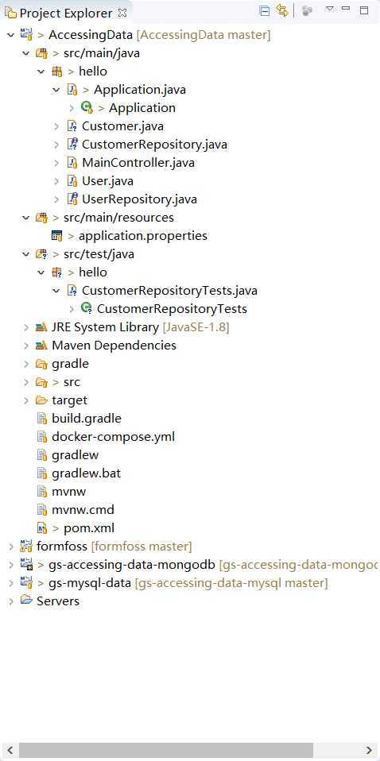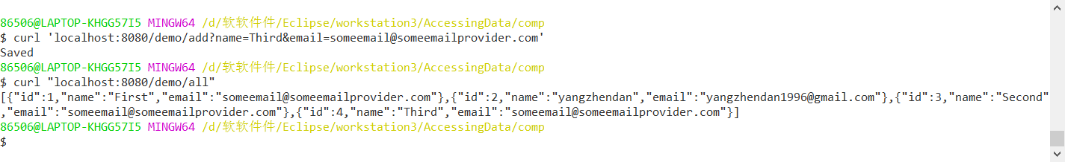

虽然今天配置环境走了不少弯路，改写程序后debug也花了不少时间，但是总的来说今天的收获很大。